Балластный тягач Pacific P12W3 Ultra
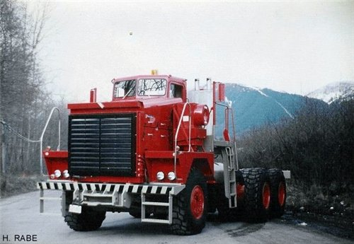

Pacific P12W3 Ultra
Если бы меня попросили назвать самый брутальный автомобиль, то я, скорее всего выбрал бы вот этого красавца. Канадский балластный тягач Pacific P12W3 Ultra образца 1977 года, шедевр и высшее достижение компании Pacific из Ванкувера, которая с 1948 по 1991 год производила огромные грузовики и тягачи "премиум класса". На качестве не экономили.
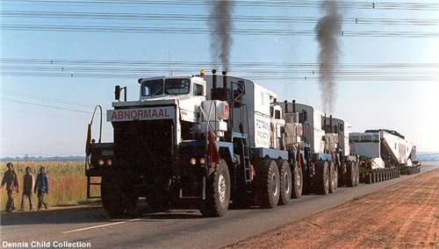

500- и 800-сильные тягачи вперемешку

Пятидесятитонный (а как иначе реализовать тяговое усилие) тягач с двигателем Cummins V-12T обьемом 28 литров мощностью 800л.с. имел целый ряд конструктивных особенностей, главной из которых была система согласования тяги при работе в сцепках (как работала - не понял, но полагаю, что через гидравлику АКПП завязывали). Потому что даже такой танковой мощности часто не хватало для перевозки того, что требовалось заказчикам. Поэтому тягачи работали в сцепках по две, три и даже четыре машины. Разумеется, такие машины - товар совершенно штучный. Всего машин Pacific P12W3 Ultra было изготовлено 23 единицы, и уехали, они в основном, в Южную Африку, где с успехом таскали крупногабаритные конструкции весом в сотни тонн.

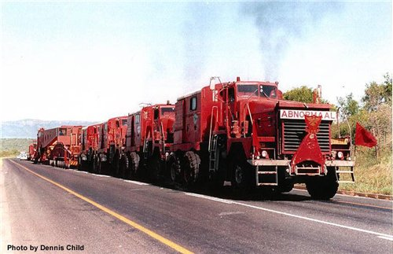
4000л.с., почти тысяча тонн веса автопоезда

Конечно, версия Ultra была топовой, гораздо больше было выпущено машинок попроще, Pacific P12W3 с мотором в 500 л.с., довольно массово закупавшихся и в Канаде и в США и даже в Новой Зеландии и отдельно надо отметить серию из 17 машин с моторами по 615 л.с., работавший в угольной шахте в Сода Спрингс, штат Айдахо.
Однако, кризис начала 80-х подкосил успешную компанию. Ее великолепные грузовики P-510-F (более легкие и массовые, дававшие основной доход) оказались слишком хороши для этого мира - из-за того, что на материале не экономили они, в частности, весили на три тонны больше конкурентов равной грузоподъемности, что снижало их привлекательность в мире резко подорожавшего топлива. Да и стоили они больше... Продажи пошли на убыль, последний грузовик был продан в 1987 году, компания еще несколько лет барахталась на запчастях и сервисе, но в 1991 году окончательно закрылась.

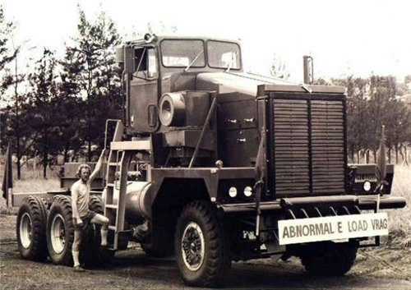
Брат меньшой, Pacific P12W3 с мотором в 500л.с.

Однако, это еще не совсем конец истории. В 2002 году компания Coast Power Train из города New Westminster купила все, что смогла - все права, чертежи и оставшуюся оснастку. Оказалось, что гиганты Pacific хороши настолько, что все еще работают, и спрос на запчасти есть. Больше того, новая контора, которая называется Pacific Truck Manufacturing Inc. прекрасно работает до сих пор, снабжая "вечные" грузовики Pacific запчастями, восстанавливая изношенные машины до состояния "как новые" и пребывая в постоянной готовности произвести новых гигантов по первому же свистку потенциального клиента.

